PRESENTACIÓN.


Asignatura:
Programación Paralela.

Nombre del Proyecto:
Calculadora paralela de estadísticas de texto.

Integrantes:
Karen Margarita Antigua Fabian 2024-0208
Sebastian Gonzalo Alvarez 2024-1670
Juan Eliezer Sánchez Taveras 2023-1219
Yeison Castillo Geronimo 2023-1688
Reynaldo Alfredo Suero Delmonte 2023-1722

Líder:
Karen Margarita Antigua Fabian.

Fecha de Entrega:
10/12/2025.

Introducción
Nuestro proyecto consiste en el desarrollo de una calculadora paralela de estadísticas de texto, que es diseñada para procesar archivos grandes, mediante una descompresión recursiva por bloques.
El sistema une los archivos y los divide en sub-bloques de menor tamaño, los procesa en paralelo utilizando Tasks, y luego combina los resultados parciales para así producir las estadísticas completas del texto.

Siendo así capaz de calcular:
Conteo total de palabras.
Número total de líneas.
Top 10 de palabras frecuentes
Número de apariciones de un término específico solicitado por el usuario.

Uniendo la recursividad y el paralelismo, nos va a permitir que nuestro sistema escale y mantenga un tiempo de respuesta eficiente incluso cuando se trabaja con archivos muy grandes. Haciéndolo útil para documentos extensos.

Justificación
El análisis de texto a gran escala es un problema muy común en múltiples áreas:
informática, análisis de datos, ciberseguridad etc.. Organizaciones y desarrolladores frecuentemente deben procesar archivos como colecciones de documentos, archivos históricos y científicos. Estos archivos pueden ser demasiado grandes para ser procesados secuencialmente de forma eficiente.
Por esto, justificamos el desarrollo de una herramienta que aproveche el paralelismo, ya que nos permite reducir significativamente el tiempo de ejecución al distribuir el trabajo entre varios núcleos del procesador.
Además que nos permite trabajar con la recursividad, sincronización, manejo de concurrencia y diseño de sistemas paralelos reales.

Objetivo general
Nuestro objetivo es desarrollar un sistema capaz de analizar archivos de texto grandes mediante descomposición recursiva y procesamiento paralelo, con el fin de obtener estadísticas completas del contenido de forma eficiente y escalable.

Objetivos específicos
Implementar un método recursivo para dividir los archivos en bloques manejables.
Procesar múltiples bloques en paralelo utilizando Tasks.
Calcular estadísticas fundamentales del texto, incluyendo:

Conteo total de palabras.
Frecuencia de las 10 palabras más usadas.
Número total de líneas.
Número de apariciones de un término específico.

Combinar los resultados parciales generados por cada bloque mediante técnicas de reducción.
Optimizar el rendimiento para que el sistema escale cuando se aumente el número de hilos o núcleos disponibles.
Permitir el análisis de múltiples archivos dentro del mismo sistema.
Demostrar el impacto del paralelismo comparando tiempos de ejecución entre versiones secuenciales y paralelas.

Arquitectura general del sistema

Capa de lógica maestra
Analizador (Contenedora)
-- Clase principal que encapsula toda la lógica del flujo de trabajo paralelo. Es responsable de establecer la configuración inicial, medir el rendimiento y orquestar las llamadas recursivas y secuenciales.
Método: AnalizarArchivosAsync
-- Punto de control inicial del flujo paralelo. Lee el conjunto de archivos, inicia el Stopwatch para la medición de tiempo, lanza la ejecución de referencia secuencial (), y luego inicia la ejecución paralela llamando a ProcesarRecursivo.
Función: Cálculo de Métricas
-- Tarea: Utiliza los tiempos medidos por Stopwatch para calcular el Speedup () y la Eficiencia (). Esto permite evaluar la ganancia de rendimiento obtenida con la paralelización recursiva.

Capa de procesamiento paralelo y recursión
Método: ProcesarRecursivo (El núcleo "Divide")
-- Patrón: Implementa la estrategia ‘Divide y Vencerás’. Es un método recursivo que se llama a sí mismo en nuevas tareas paralelas.
-- Lógica de División: Toma el bloque de texto y lo divide en dos mitades (izq y der). Es crucial que la división se realice en un carácter de espacio en blanco (char.IsWhiteSpace) para evitar cortar una palabra, manteniendo la integridad de la unidad de análisis.
-- Tarea: Lanza la ejecución de las dos mitades en paralelo utilizando Task.Run para delegar el trabajo al ThreadPool de .NET.
Estructura: Task.WhenAll (El núcleo "Vencerás")
-- Función: Mecanismo de sincronización. El método recursivo actual se detiene (await) hasta que ambas tareas hijas (t1 y t2) hayan completado su procesamiento y devuelto sus resultados. Esto garantiza la integridad de la agregación de datos.
Método: Combinar
-- Función: Agrega los resultados parciales de las dos tareas completadas.
-- Tarea: Suma los contadores numéricos (ej., TotalPalabras = a.TotalPalabras + b.TotalPalabras) y utiliza la lógica de fusión de diccionarios para consolidar el conteo de frecuencias.

Capa atómica de análisis
Método: ProcesarSecuencial (La condición base)
-- Función: Es la condición de parada de la recursión. Se ejecuta cuando el bloque de texto es menor o igual al tamaño base
-- Tarea de Análisis: Ejecuta la lógica pesada de análisis:
1. Utiliza Expresiones Regulares (Regex.Matches) para extraer todas las palabras.
2. Convierte las palabras a minúsculas (ToLower) para un conteo uniforme.
3. Calcula la frecuencia de palabras y las ocurrencias del término buscado.
Clase: Resultado (Modelo de Datos)
-- Función: Contenedor de todas las métricas y resultados del análisis.
-- Clave de Concurrencia: Contiene un ConcurrentDictionary<string, int> Frecuencias. Este tipo de diccionario maneja internamente la seguridad de hilos, permitiendo que múltiples tareas lo actualicen simultáneamente si fuera necesario (aunque la lógica de fusión en Combinar es la que más lo utiliza).
-- Métricas de Rendimiento: Almacena contadores de la paralelización (BloquesProcesados, TareasCreadas, NivelRecursion).

Diagrama de flujo
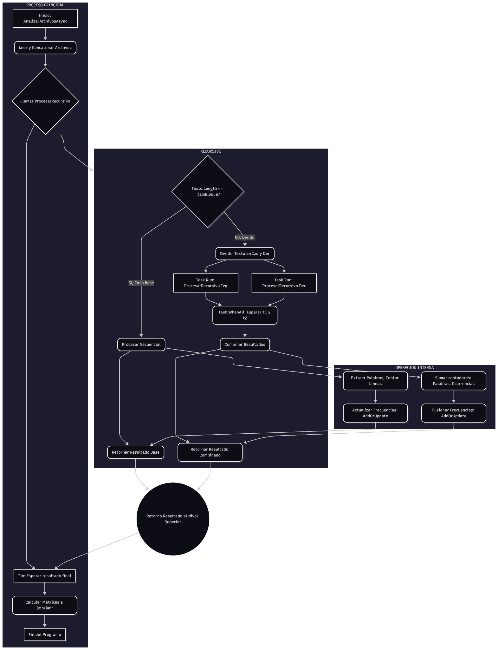
1. Descripción del Problema
1.1 Contexto del problema seleccionado
En la era actual de la información, la generación de datos no estructurados —específicamente texto— ha crecido exponencialmente. Desde registros de servidores (logs) y feeds de redes sociales, hasta grandes corpus literarios y datasets científicos, el volumen de información textual disponible desafía las capacidades de procesamiento tradicionales.
El problema fundamental radica en la latencia del procesamiento secuencial. Cuando se analiza un archivo de texto masivo (de cientos de megabytes o gigabytes) utilizando un enfoque lineal (leyendo línea por línea o palabra por palabra en un solo hilo), el tiempo de ejecución crece linealmente con el tamaño del archivo (O(N)). Esto crea un "cuello de botella" donde la CPU moderna, que típicamente posee múltiples núcleos, se encuentra subutilizada, ya que solo un núcleo trabaja mientras los demás permanecen inactivos esperando que termine la tarea serial.
El reto técnico, por tanto, no es solo contar palabras, sino cómo gestionar la carga de trabajo de manera eficiente para minimizar el tiempo de respuesta sin comprometer la integridad de los datos (por ejemplo, evitar cortar palabras a la mitad durante la división de bloques).
1.2 Aplicación del problema en un escenario real
La necesidad de una Calculadora Paralela de Estadísticas de Texto trasciende el ejercicio académico y tiene aplicaciones críticas en la industria:
Ciberseguridad y DevOps (Análisis de Logs): Imagina un servidor web que genera 5 GB de logs de acceso diariamente. Un administrador de sistemas necesita detectar rápidamente un ataque de fuerza bruta buscando cuántas veces aparece una IP específica o un código de error (ej. "403 Forbidden"). Hacer esto secuencialmente podría tardar minutos valiosos; hacerlo en paralelo permite obtener la alerta en segundos.
Ciencia de Datos y NLP (Procesamiento de Lenguaje Natural): Antes de entrenar modelos de Inteligencia Artificial (como LLMs), se deben limpiar y tokenizar datasets gigantescos (como un dump de Wikipedia). Obtener estadísticas preliminares (frecuencia de palabras, conteo de tokens) es el primer paso obligatorio. Esta herramienta permite pre-procesar esos datos de forma escalable.
Digitalización de Archivos Históricos: Bibliotecas digitales que procesan miles de libros escaneados (OCR) necesitan indexar rápidamente el contenido para permitir búsquedas. Este sistema permite ingerir libros completos y generar metadatos de frecuencia instantáneamente.
1.3 Importancia del paralelismo en la solución
La implementación de un enfoque paralelo, específicamente utilizando el patrón Divide y Vencerás (Recursive Decomposition), es crucial por tres razones principales:
- Reducción del Tiempo de Ejecución (Speedup):
Al dividir el archivo en N bloques recursivos y procesarlos concurrentemente mediante Tasks de .NET, se rompe la dependencia lineal. Si el sistema cuenta con 8 núcleos lógicos, teóricamente se pueden procesar 8 secciones del texto simultáneamente, reduciendo drásticamente el tiempo total de espera comparado con la versión secuencial.
- Escalabilidad y Elasticidad:
La solución no depende de un tamaño fijo de archivo. Gracias a la recursividad, el sistema se adapta dinámicamente: si el archivo es pequeño, se procesa rápido; si es masivo, se divide en más sub-tareas hasta alcanzar un tamaño de bloque manejable (condición base). Esto permite que el software escale automáticamente según el hardware disponible (más núcleos = mayor paralelismo).
- Uso Eficiente de Recursos:
El paralelismo permite maximizar el throughput (tasa de procesamiento) de la CPU. Mientras un enfoque secuencial mantiene un uso de CPU bajo (un solo núcleo al 100%), la solución paralela busca saturar de manera controlada los recursos disponibles para terminar el trabajo lo antes posible, lo cual es ideal para tareas intensivas en CPU (CPU-bound) como el análisis de strings y expresiones regulares.
5. Implementación Técnica
Para la implementación nos enfocamos en una estructura simple para que todo el proyecto se entendiera bien. La lógica principal quedó dentro de la clase Analizador, que es la que se encarga de leer los archivos, medir tiempos y llamar tanto a la parte secuencial como a la parte paralela. La clase Resultado solo almacena los datos que vamos obteniendo: líneas, palabras, frecuencias y algunas métricas internas del paralelismo.
El funcionamiento básico es el siguiente: primero se unen todos los archivos en un solo texto grande. Luego se ejecuta el análisis secuencial para tener un tiempo de referencia. Después se ejecuta el análisis paralelo, que se hace con recursividad. Esa parte consiste en dividir el texto en dos siempre que el tamaño sea mayor al bloque mínimo. Cada mitad se procesa en una tarea (Task.Run), y el método espera a que ambas terminen antes de seguir.
Mi aporte directo fue el método Combinar, que es el que junta los resultados de cada mitad del texto. Este método suma los valores de cada parte (como la cantidad de líneas, palabras y ocurrencias) y fusiona los diccionarios de frecuencias. También acumula las métricas internas como los bloques procesados, las tareas creadas y el nivel máximo de recursión. Gracias a esta función, los resultados que vienen de diferentes tareas quedan consolidados como si hubieran sido procesados de una sola vez.
Para la sincronización no tuvimos que usar bloqueos manuales. Todo se manejó con Task.WhenAll y con ConcurrentDictionary, que ya trae control interno de concurrencia. Esto hizo que el código fuera más limpio, pero al mismo tiempo permitió probar bien el comportamiento del paralelismo con recursividad.

8. Conclusiones — Yeison Castillo
Con este proyecto pude ver más claramente cómo funciona el paralelismo en la práctica. Algo que aprendí es que no siempre el código paralelo gana; depende mucho del tamaño del archivo y de cuánto trabajo se hace en cada tarea. En algunos casos la división y la combinación toman tiempo, y por eso el speedup no siempre es tan alto como uno espera al principio.
Trabajar con recursividad y tareas me ayudó a entender mejor cómo se van creando los niveles y cómo se debe manejar la unión de resultados para no perder datos. El método que hice, Combinar, fue clave para esto, porque es el que asegura que todo lo que se procesó de forma separada termine junto y correctamente sumado.
Otra parte importante fue el trabajo en equipo. Cada uno tenía una responsabilidad distinta, y al final hubo que coordinar para que todas las partes encajaran. También aprendimos a manejar Git de forma más ordenada para evitar conflictos y asegurar que cada versión compilara sin errores.
Como posible mejora, más adelante se podría probar dividir el texto en más de dos partes o cambiar el tamaño de los bloques para ver si mejora el rendimiento. En general, el proyecto nos permitió aplicar lo que vimos en clase y entender mejor cómo aprovechar varios núcleos para resolver un problema real de análisis de texto.

